 |  |  |  | 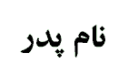 |  | 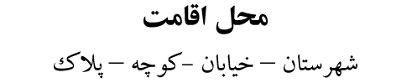



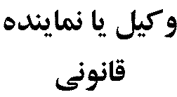
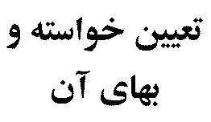 | ثبت ازدواج دائم به انضمام كليه خسارات قانوني
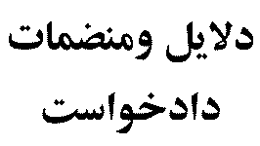 | كپي مصدق:1 – عقدنامه، 2- شهادت شهود، "3 - مدرك مورد نياز ديگر"
رياست محترم مجتمع قضايي "شهرستان محل اقامت خوانده"
با سلام احتراماً به استحضار مي رساند:
به موجب عقد نامه عادي مورخ با آقای عقد ازدواج دائم منعقد نموده و مهريه نيز به ميزان فيمابين وافق گردیده و صيغه عقد نيز بر همان اساس جاري شده است. با توجه به وقوع عقد ازدواج دائمي فيمابين و عدم همراهي خوانده در ثبت رسمي آن مستنداً به مواد 220 قانون مدنی و31قانون ثبت احوال مصوب 1363 صدور حكم به الزام خوانده به ثبت عقد ازدواج دائم به مهريه /ريال و شرايط مذكور در فتوكپي عقد نامه تقديمي به انضمام كليه خسارات قانوني و هزينه دادرسي در حق اينجانب از محضر دادگاه محترم مورد استدعاست .

امضاء- اثر انگشت
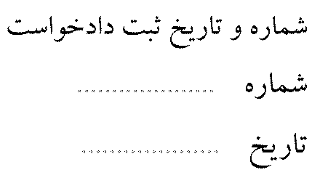 |  | 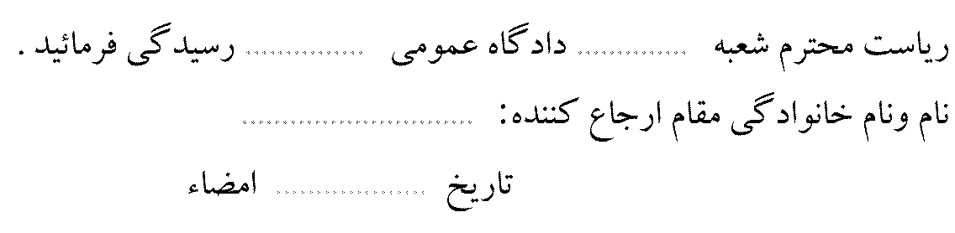 |  |  |  |  | 

